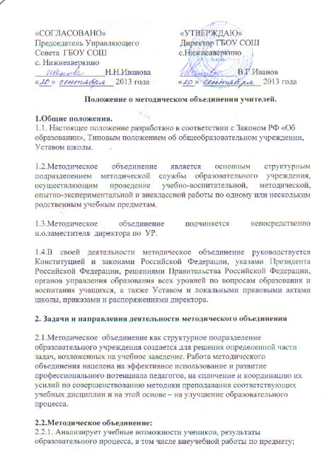

    - Обеспечивает образовательный процесс необходимыми программно-
методическими комплексами;

2.2.3.Планирует оказание конкретной методической помощи учителям-предметникам;

2.2.4.Организует работу методических семинаров и других форм
методической работы;

2.2.5.Анализирует и планирует оснащение предметных кабинетов;

2.2.6.Согласовывает материалы для промежуточной аттестации учащихся;

2.2.7.Согласовывает (в случае необходимости) требования к содержанию и минимальному объему учебных курсов, к результатам обученности учащихся;

2.2.8.Проводит первоначальную экспертизу изменений, вносимых преподавателями в учебные программы;

2.2.9.Изучает и обобщает опыт преподавания учебных дисциплин;

2.2.10.Организует внеклассную деятельность учащихся по предмету;

2.2.11.Принимает решение о подготовке методических рекомендаций в помощь учителям;

2.2.12.Организует разработку методических рекомендаций для учащихся и их родителей в целях наилучшего усвоения соответствующих предметов и курсов, повышения культуры учебного труда;

2.2.13.Рекомендует учителям различные формы повышения квалификации;

2.2.14.Организует работу наставников с молодыми специалистами и малоопытными учителями;

2.2.15.Разрабатывает положения о конкурсах, олимпиадах, предметных неделях (месячниках) и организует их проведение.

3. Основные формы работы методического объединения:
3.1. Проведение педагогических экспериментов по проблемам методики обучения и воспитания учащихся и внедрение их результатов в образовательный процесс;

3.2. «Круглые столы», совещания и семинары по учебно-методическим вопросам, творческие отчеты учителей и т.п.;

3.3. Заседания методических объединений по вопросам методики обучения и воспитания учащихся;

3.4. Открытые уроки и внеклассные мероприятия по предмету;

3.5. Лекции, доклады, сообщения и дискуссии по методике обучения и воспитания, вопросам общей педагогики и психологии;

3.6. Изучение и реализация в учебно-воспитательном процессе требований нормативных документов, передового педагогического опыта;

3.7. Проведение предметных недель и методических дней;

3.8. Взаимопосещение уроков.

4. Порядок работы методического объединения
4.1. Возглавляет методическое объединение и.о.заместителя директора по ВР

4.2. Работа методического объединения проводится в соответствии с планом работы на текущий учебный год. План составляется руководителем методического объединения, рассматривается на заседании методического объединения и утверждается директором школы.

4.3. Заседания методического объединения проводятся не реже одного раза в четверть.
5.Методическое объединение имеет право:
5.1.Выражать пожелания руководству образовательного учреждения при распределении учебной нагрузки;
5.2.Вносить предложения об установлении надбавок и доплат к должностным окладам за заведование предметными учебными кабинетами, за ведение предметных кружков, студий и т. д.;
5.3.Требовать от администрации своевременного обеспечения членов методического объединения всей необходимой инструктивной, нормативной и научно-методической документацией;
5.4.Проводить конкурсы профессионального мастерства, смотры учебных кабинетов;

6.Каждый участник методического объединения обязан:
6.1.Участвовать в заседаниях методического объединения;
6.2.Стремиться к повышению уровня профессионального мастерства;
6.3.Знать тенденции развития методики преподавания предмета;
6.4.Владеть основами самоанализа педагогической деятельности;
6.5.Своевременно изучать нормативные документы по вопросам организации обучения и преподавания учебного предмета или группы предметов соответствующей образовательной области;

7.Документация методического объединения.
7.1.Положение о методическом объединении.

7.2.Банк данных об учителях МО: количественный и качественный состав. ( возраст, образование, специальность, преподаваемый предмет, общий и педагогический стаж работы, квалификационная категория, награды, звания, домашний телефон).

7.3.Анализ работы за прошедший год.

7.4.Задачи МО на учебный год.

7.5. Тема (проблема) методической работы, её цель, приоритетные направления и задачи на новый учебный год.

7.6. План МО на текущий год.

7.7. Протоколы МО.

